***МУНИЦИПАЛЬНОЕ ДОШКОЛЬНОЕ ОБРАЗОВАТЕЛЬНОЕ УЧРЕЖДЕНИЕ***

***«ДЕТСКИЙ САД № 21 «УМКА»***

**___________________________________________________________________________**

**село Совхоз «Боровский»**

**«Быть здоровыми хотим, помогает нам режим»**

Провела:

Федулова О.Г.

апрель 2020

**Спортивное развлечение**

**«Быть здоровыми хотим, помогает нам режим»**

**Цель:** Формирование у воспитанников интереса к соблюдению режима дня, привлечение к занятиям физической культурой и спортом.

**Задачи:**  
1) Развитие двигательной активности учащихся  
2) Воспитание культуры общения учащихся  
3) Формирование привычки соблюдения режима дня

**Участники:**

2 младшая группа

Средняя группа

**Ход развлечения:**

**Воспитатель:**Здравствуйте, ребята. Мы будем веселиться, играть и танцевать. Я, надеюсь, все здоровы?*(дети отвечают)*

Прошу всех встать в кружок. Утром все мы делаем зарядку. Предлагаю с нее и начать.

Нам  лениться, не годиться.

 Помните, ребятки,

 Даже звери, даже птицы

 Делают зарядку.

*Музыкальная зарядка «Скачут зайки на лужайке»*

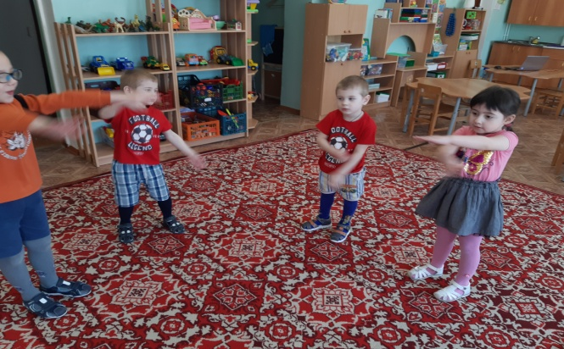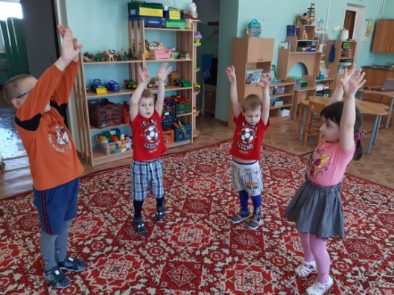

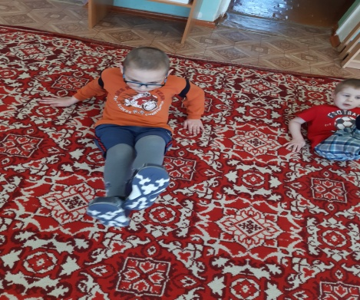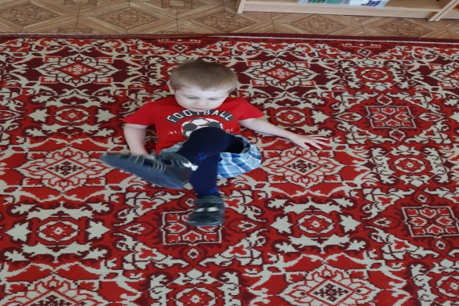

**Задание №1 «Доброе утро» -***Все дети становятся по кругу спортивного зала. Я называю процедуры и все вместе их выполняют под музыкальное сопровождение.*- Потягушки  
- Мытье лица  
- Чистка зубов  
- Мытье головы  
- Мытье рук  
- Мытье ног

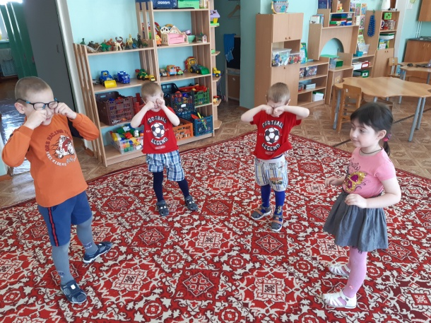  
**Задание № 2 «Фрукты и овощи» -***4-5 участников по одному переносят овощи из обруча в корзинку.*

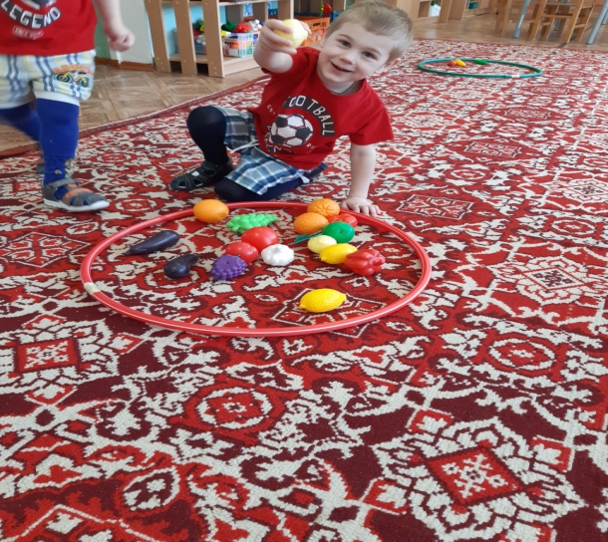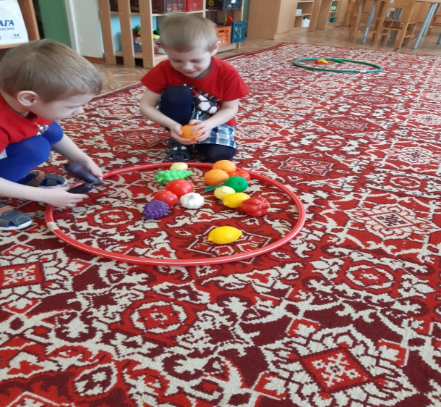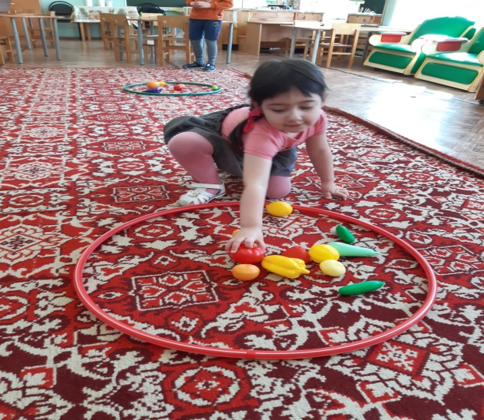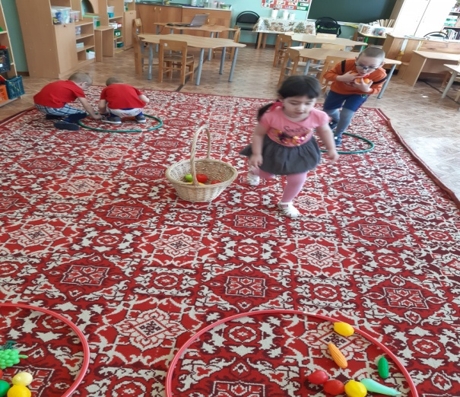

**Воспитатель:**Ребята, не устали?

**Задание № 3 « Ручеек»**

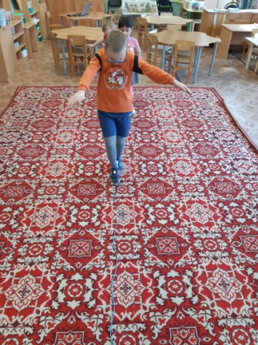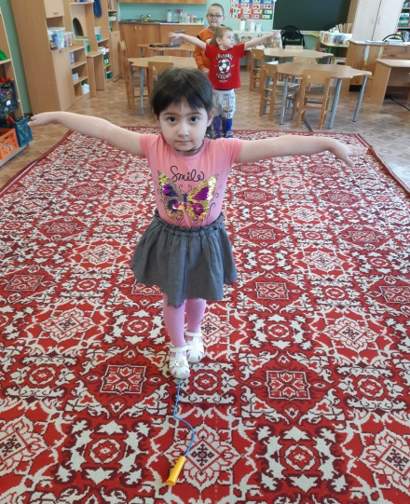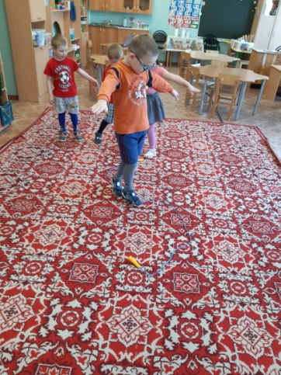

**Задание № 4 «Зайцы на лужайке собирают фрукты»**  
